I love Frankenstein
NUOVA PRODUZIONE

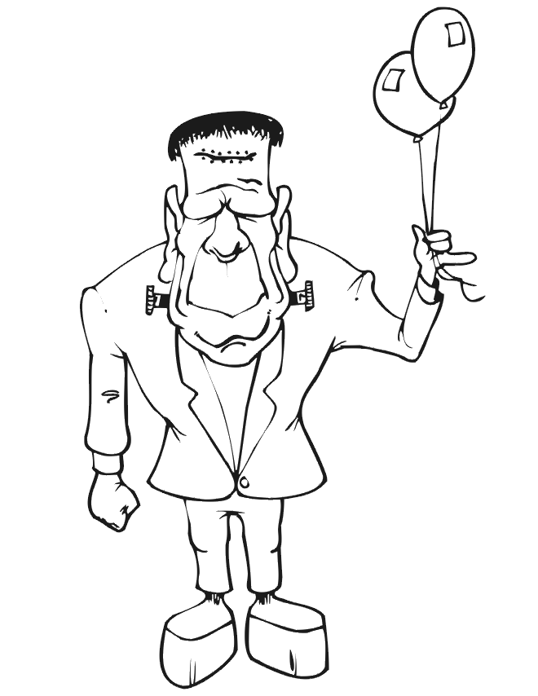

di Fabrizio Visconti, Rossella Rapisarda, Davide Visconti
regia Fabrizio Visconti
con Rossella Rapisarda, Davide Visconti
scene Francesco Givone
costumi Mirella Salvischiani
produzione Eccentrici Dadarò
coproduzione Arterie C.I.R.T.

Con il Contributo di Regione Lombardia Progetto NEXT 2013
Frankenstein è una bellissima storia d’amore. Piena di passione, di suspence, di colpi di scena, di momenti di commozione, di spunti per parteggiare per uno o l’altro dei protagonisti. Di tutti quegli elementi, insomma, che caratterizzano una storia d’amore ben scritta.
Poi è anche una storia inquietante, certo, con quel po’ di sfondo macabro che serve a tenere incollato il lettore alle pagine, ma, soprattutto, si tratta di una storia d’amore.
Un amore necessario, negato, desiderato fino alla follia da parte della creatura per il suo creatore, che, innamorato della conoscenza, si spinge al di là di ogni logica, per scoprire l’inesplorato.
Là dove finisce il conosciuto, inizia la conoscenza.
E così il Dottor Frankenstein, innamorato del sapere e del mistero, arriva a superare quei limiti di fronte ai quali poi tremare. Arriva a creare l’inimmaginabile, salvo poi rifiutarlo appena raggiunto.
Peccato che il prodotto del suo viaggio al di là del possibile sia una creatura umana. Peccato che questa creatura nasca con sentimenti profondi. Peccato che un figlio non può fare a meno di un padre.
E allora qui nasce tutta la vicenda, da un bisogno infinito, e inappagato, d’amore.
Un classico della letteratura riletto per i ragazzi, giocando con l’avventura del testo nelle sue diverse sfaccettature.
Una storia modernissima, in cui si alternano colpi di scena a rotazione, momenti di suspance, momenti commoventi, comici, temi importanti come la fame di conoscenza, il bisogno di amore e di comprensione, la necessità di non essere giudicati dalle apparenze, la responsabilità per le proprie azioni.
Un grande testo per uno spettacolo che vuole divertire e far pensare.

